# linux登录与使用

今天大家要学比较陌生的linux啦，克服一下恐惧感哦，服务器不是你的电脑，放心折腾，你最多能把自己的账号配置整崩溃了，闯不了多大的祸，别怕我这儿还有备用账号，谁整坏了的话找我换

今日目录

1.什么是linux，什么是服务器？

2.为什么学生信要用linux？

3.怎样召唤linux--在自己电脑上登录豆花服务器

4.linux有哪些必学的命令？

### 1.linux是什么？

linux和windows、mac一样，是个操作系统。

用windows和Mac能完成的操作，小企鹅（linux）也能完成，而且他以开源、免费、稳定、安全的特点，深受大神们喜爱。

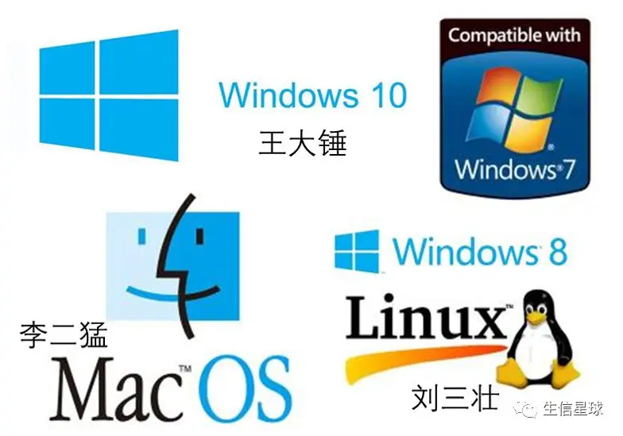

#### 1.1 应用场景

微软在电脑操作系统市场上是绝对的老大，风靡全球无与伦比。可怜的小企鹅（linux）只占2.27%。所以你以为人家是小乞丐？

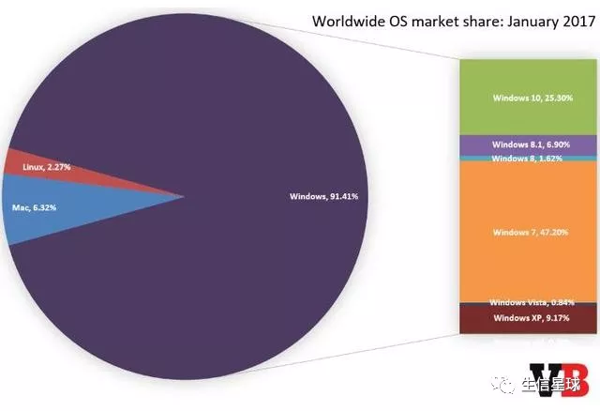

**错，错，错！**人家的战场不在computer（电脑），在**supercomputer（服务器）**呀~到2016年底，linux几乎已经攻陷了全部的服务器市场。服务器英文直译是超级计算机，厉害家伙!有多“超级”？支持很多用户同时使用，且互不干扰。它的内核、内存、硬盘都比个人电脑配置高太多！

#### 1.2 权限控制

每天你在刷淘宝、打游戏的时候，你就通过网络连接到了相应的服务器啦，刚才说到服务器支持很多用户同时使用，相互独立。如何理解多用户的权限控制呢？就像别人买的装备穿不到你身上，你上淘宝买衣服动不了别人的支付宝~

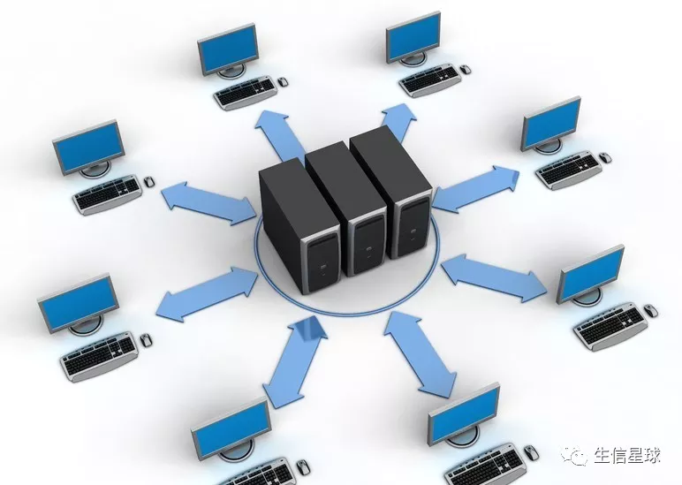

#### 1.3 命令行模式

区别于windows的图形界面，linux的操作靠命令行来实现，画风是这个样子：

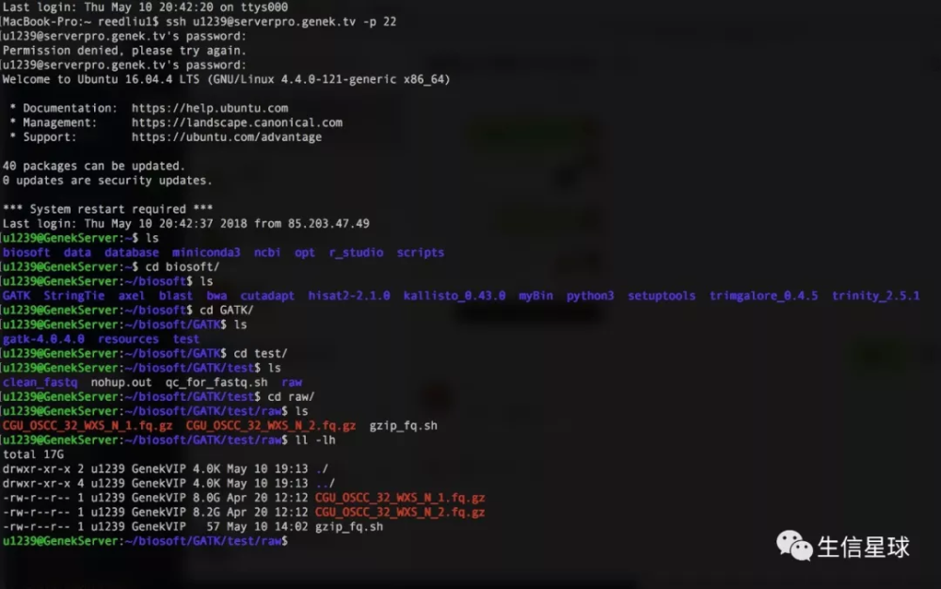

#### 1.4 目录结构

目录相当于windows的文件夹，linux系统没有C/D/E/F盘，文件系统呈树状。由于用户不唯一，像类似“我的电脑”这种级别的文件，用户是无法访问的，每个用户能到达的最高级目录“宿主目录”，即用户登录时所在的目录，宿主目录放在home目录下。

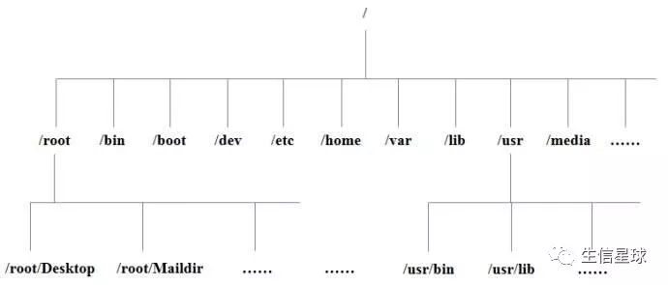

### 2.为什么学生信要用linux？

首先需要了解一下组学数据（如基因组学、转录组学、蛋白质组学等）的上游分析和下游分析:

**上游分析**主要涉及原始数据的获取和初步处理，计算量大，消耗的资源较多，是在服务器上面完成的，服务器绝大多数都是linux系统。

**下游分析**则是指在上游分析的基础上，对数据后续的分析和可视化。例差异分析、富集分析、生存分析等。

因此，只要你需要处理组学数据，那么就需要用到linux 和R语言啦。所以我们把这linux与R语言设为入门的必学知识。每个人具体的后续分析方向各有不同，但基础是通用的。当你可以看得懂R和linux的语法和逻辑，具体方向的学习都是扩展与应用，都有路可走了~

为小白解释一句：服务器和你的电脑是相互独立的，服务器弄不坏尽管玩。你的电脑好不好、什么系统，并不影响你使用服务器。

### 3.怎样召唤linux

windows电脑请看3.1，mac电脑请看3.2

### 3.1 怎样召唤linux 之 windows电脑

或许你会在某些资料里看到，**”安装虚拟机“**，**”安装子系统“**这样的操作。但这个是非常耗费自己电脑的计算资源的，子系统还可以练练linux的使用，和分析一些比较小的数据。虚拟机是完全被淘汰了，不要再看啦。

听起来很陌生的**”服务器“**，学习小组课程提供练习服务器，仅供练习linux系统的使用，不可用于分析实战数据(实战需要更强的计算资源，很贵的)。

一般来说有自己的组学数据要分析的人，都是单位或者老师给提供服务器，也有极少部分有需要自己买，云服务器很贵，普通电脑的配置，一年就要好几千了。有条件还是找老师提供或者报销比较好。

在你的windows电脑上面登录我们提供的服务器：

#### step1 安装xshell软件

它是用于登录服务器的软件。

直接官网搜索，下载安装包，像普通的电脑软件那样安装即可。如果你下载很慢，可以在这个链接里面找到xshell。也有里面一些其他软件，选择需要的下载即可。百度网盘：<https://pan.baidu.com/s/1upnRTXwkI0hvxuuA2Gm49w> 提取码: cnrv

不要把网盘链接分享出去，访问人数太多容易被封。

#### step2 使用xshell软件登录豆花提供的服务器

##### 方法一：能记住用户名密码的方式

[MISSING IMAGE: , ]依次自动弹出输入用户名、密码，都选择记住[MISSING IMAGE: , ][MISSING IMAGE: , ]点确定。

**如果你报错connection failed ，你需要检查以下四项**

1.ip地址，ip是代表服务器的一个“编号”，182开头的哪个。2.用户名，bio开头的那个3.密码，要输对哦

4.网络，一些学校或者机关单位的网络可能禁止访问我们的服务器，只能换个网络环境在登陆啦。

##### 方法二：命令行登陆

[MISSING IMAGE: , ]登录成功界面：[MISSING IMAGE: , ]

**如果你报错connection failed ，你需要检查以下四项**

1.ip地址，ip是代表服务器的一个“编号”，182开头的哪个。2.用户名，bio开头的那个3.密码，要输对哦

4.网络，一些学校或者机关单位的网络可能禁止访问我们的服务器，只能换个网络环境在登陆啦。

#### step3 设置快捷链接

登陆成功后添加快捷方式点这里

[MISSING IMAGE: , ]

#### step4 设置鼠标左键复制右键粘贴

#### [MISSING IMAGE: , ]

时间长了不用就会掉线👇[MISSING IMAGE: , ]

### 3.2 mac电脑

mac自带一个终端(terminal)，可以直接使用它来登录豆花提供的服务器。

直接打开i终端运行代码👇

ssh 用户名@ip地址

**例如ssh bio03@120.110.xxx，具体以邮件为准哦。注意ssh和bio中间有个空格哦。下面动图里的root应该换成你的用户名，bio开头的那个。**

如果它问你问题，就要写个yes按回车。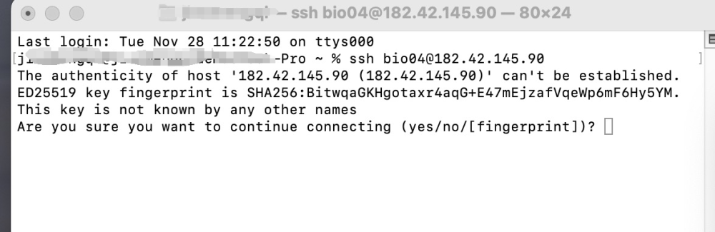

看到如下的一大片提示信息就是安装成功啦

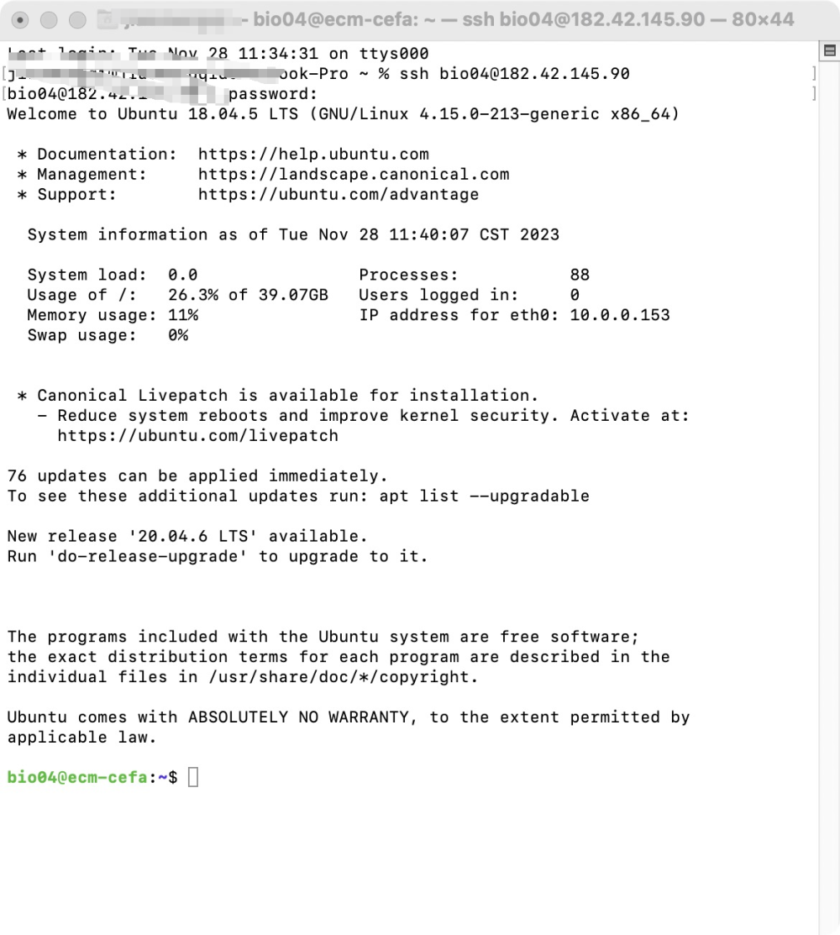

**如果你报错permission denied ，你需要检查以下四项**

1.ip地址，ip是代表服务器的一个“编号”，182开头的哪个。2.用户名，bio开头的那个3.密码，terminal密码输入**无提示，连星号都没有，你就直接打完就好**

4.网络，一些学校或者机关单位的网络可能禁止访问我们的服务器，只能换个网络环境在登陆啦。

### 4.linux有哪些必学的命令？

我们开始学几个频率非常非常高的linux命令（从数十个里面挑选的）在公司做了许多年的高级工程师们回忆说，他们平时用的linux命令也就那么几条基本上都是在第一天接触linux时学的因此，这里我们也将这些高频命令教给你，但仅是授人以渔，帮你摆脱陌生感要想熟练掌握，还需要时间的积累

😁**救命方法：玩不转了，掉线了，打错不知怎么办了，可以跳过，或者直接重启xshell或terminal，重新打开一次！！！不要干瞪眼。**

小白贴士：

目录：就是我们平时说的文件夹

路径：就是目录的层级位置，比如，home目录下有个biosoft，那么biosoft的路径就是/home/biosoft【就相当于你的C盘底下有个biosoft文件夹】

#### 4.1 pwd

pwd: print working directory，也就是显示当前路径

#### 4.2 mkdir

mkdir ：make directory-- 创建你的空目录#后面是注释，就是解释代码的文字。

mkdir biosoft #存放生信软件  
mkdir project #存放生信项目  
mkdir tmp #存放一些杂七杂八  
mkdir src #存放源代码

#### 4.3 ls

ls 显示列表，不管是目录还是文件，都能显示

你输入ls试一下，是不是出来了刚才新建的目录？

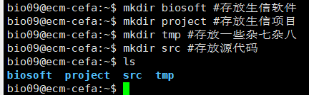

#### 4.4 cd

cd接一个目录名，表示进入该目录

cd project/



小技巧：用tab键（键盘上q前面那个）可以补齐命令和文件名称，比如你想写cd project/，可以打出cd pro，按tab键，只要文件在当前目录下，文件名称就是可以自动补齐的，可避免代码拼写错误。

进入之后没有任何结果出来，变动的时$符号前面，看那里就知道现在是在哪个目录了。

cd -返回刚才的目录（就像电视遥控器上的返回按键，按一下快速换回刚才的台；如果你不知道，可能好久没看电视了）

cd -

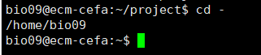

进入你的家目录（就是服务器上面有一个文件夹叫bio0几，就是属于你的”家“）：直接cd ，效果与cd ~ 一致

cd tmp  
cd  
cd tmp  
cd ~

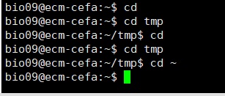

返回上一级目录

cd tmp  
cd ../



关于下面的两个，vi和cat，有点难度，录了个视频👇

<https://mp.weixin.qq.com/s/d9EjJpp3XoW3Sp3pIrEh5g>

#### 4.5 vi

vi 新建脚本或者文本文档（vi是linux中的文本编辑器）

cd tmp  
vi hello_world.txt  
#先保证电脑切换到了英文输入法，然后敲i键，就可以输入了  
#随便写点啥  
# 按Esc键 #退出编辑模式  
#在左下角输入:x ，意思是保存并退出

#### 4.6 cat

cat hello_word.txt

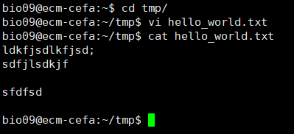

cat接文本文件的名字，查看并直接将文本文件的内容输出到屏幕。

太长的文件一般不看全部，用head 接文本文件名，默认输出前10行，tail 接文本文件名，默认输出后10行，后面加上-n 自定义输出几行

head -n 3 hello_world.txt

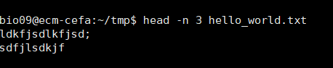注意-n与head之间有空格，-n和3之间空格可有可无

#### 4.7 cp

cp file1 file2就是复制file1，命名为file2的意思

cp hello_world.txt new_file.txt  
 ls



复制文件夹

cd ../  
cp -r tmp tmp2  
ls

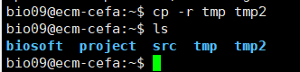

#### 4.8 mv

mv 将文件移入文件夹，或者重命名

使用：mv file 路径 是移动file到某路径下

使用：mv file1 file2是将file1重命名为file2

cd tmp  
ls  
mv new_file.txt ../  
cd ../  
ls  
mv new_file.txt douhua.txt  
ls

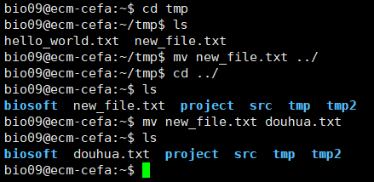

#### 4.9 rm

删除文件--rm

删除目录--rm -r

注意 你直接删除的只能是**你所在的位置里的**文件或者目录，不能在tmp里面删除tmp，具体点说

你要运行rm -r tmp这句命令，得在tmp的上一级里，也就是主目录里，不能cd tmp 或者任何其他目录，然后rm -r tmp

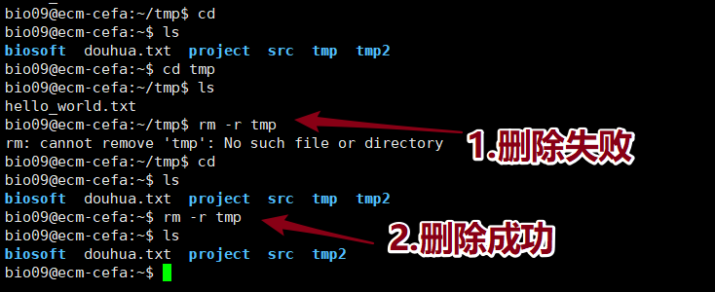

作业：还是记录笔记强调：教程禁止大段复制，短篇引用和图片引用必须注明出处--微信公众号生信星球。别忘了群里发链接打卡哦，风里雨里，豆豆和花花等你。

### 课后拓展

如果大家感觉对linux想知根知底，推荐马哥Linux视频课程，课程比较长，建议1.25倍速，豆豆当时是花了一个星期的时间，一天学10小时才学完；时间比较紧张的话，也可以在网上找一些关于linux的讲解，用到什么搜什么即可！马哥linux教程全套视频，在bilibili可以直接找到。解决以下几个问题

* 1. ls输出的是横向的列表，怎样输出长格式列表（提示：搜索ls）
  2. 如何查看长格式列表中文件的大小？（提示：ls）
  3. 查看Linux系统版本、内存与硬盘空间？（提示：分别是三个命令）
  4. 怎样建立类似/tmp/tmp1/tmp1.1 这样的层级目录（提示：搜索mkdir）
  5. 怎样删除这些层级目录（提示：搜索rm）